|  |
| --- |
| № исх: 16-13-183Д/С от: 31.05.2024 |

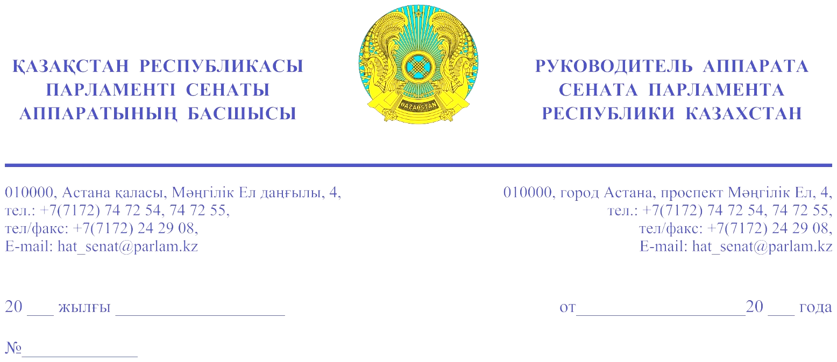

**Қазақстан Республикасы Премьер-Министрінің орынбасары – Үкімет Аппаратының басшысы**

**Ғ.Т. ҚОЙШЫБАЕВҚА**

**Құрметті Ғалымжан Тельманұлы!**

«Қазақстан Республикасының Парламенті және оның депутаттарының мәртебесі туралы» Қазақстан Республикасы Конституциялық заңының 27-бабына және Қазақстан Республикасы Парламенті Регламентінің 100-тармағына сәйкес Қазақстан Республикасы Парламенті Сенатының 2024 жылғы 30 мамырдағы отырысында депутат Е. Әйткенов жариялаған Сенат депутаттарының депутаттық сауалы Сізге жіберіліп отыр.

Қосымша: орыс тілінде 3 парақта.

|  |  |
| --- | --- |
|  | **М. СПОТКАЙ** |

Орынд: Ж. Бейсенұлы

тел.: 74-73-85

**Результаты согласования**30.05.2024 15:50:47: Беккужин Р. Ж. (Отдел по взаимодействию с Комитетом по аграрным вопросам, природопользованию и развитию сельских территорий) - - cогласовано без замечаний  
30.05.2024 15:53:07: Агиса Б. А. (Общий отдел) - - cогласовано без замечаний  
30.05.2024 15:54:01: Айткенов Е. Н. (Комитет по аграрным вопросам, природопользованию и развитию сельских территорий) - - cогласовано без замечаний  
30.05.2024 15:56:57: Уакпаев М. С. (Руководство Аппарата Сената) - - cогласовано без замечаний  
30.05.2024 16:02:04: Нухулы А. . (Комитет по социально-культурному развитию и науке) - - cогласовано без замечаний  
**Результат подписания**30.05.2024 16:05:46 Споткай М. А.. Подписано